Bouwen in Zwolle
Meneer Broersen heeft een project met Hanzebouw. Wij mogen in de binnenstad van Zwolle aan het werk. We zijn per tweetal ingedeeld en gaan om de dag daar naartoe. We zijn vandaag al wezen kijken en hebben kennis gemaakt met de uitvoerder en projectleider. We moesten naar de Bitterstraat waar de auto`s geparkeerd worden. Dit is onder de huizen. Daar zagen we de problemen al. De toplaag was van de stenen afgebroken. Wij gaan helpen afbreken en weer opnieuw opbouwen. We moeten dus slopen, profielen stellen, metselen, stenen aanvoeren en wat er nog meer bij komt kijken. Dinsdag 30 mei starten we en volgens planning zijn we 23 juni klaar. We hebben er zin in.
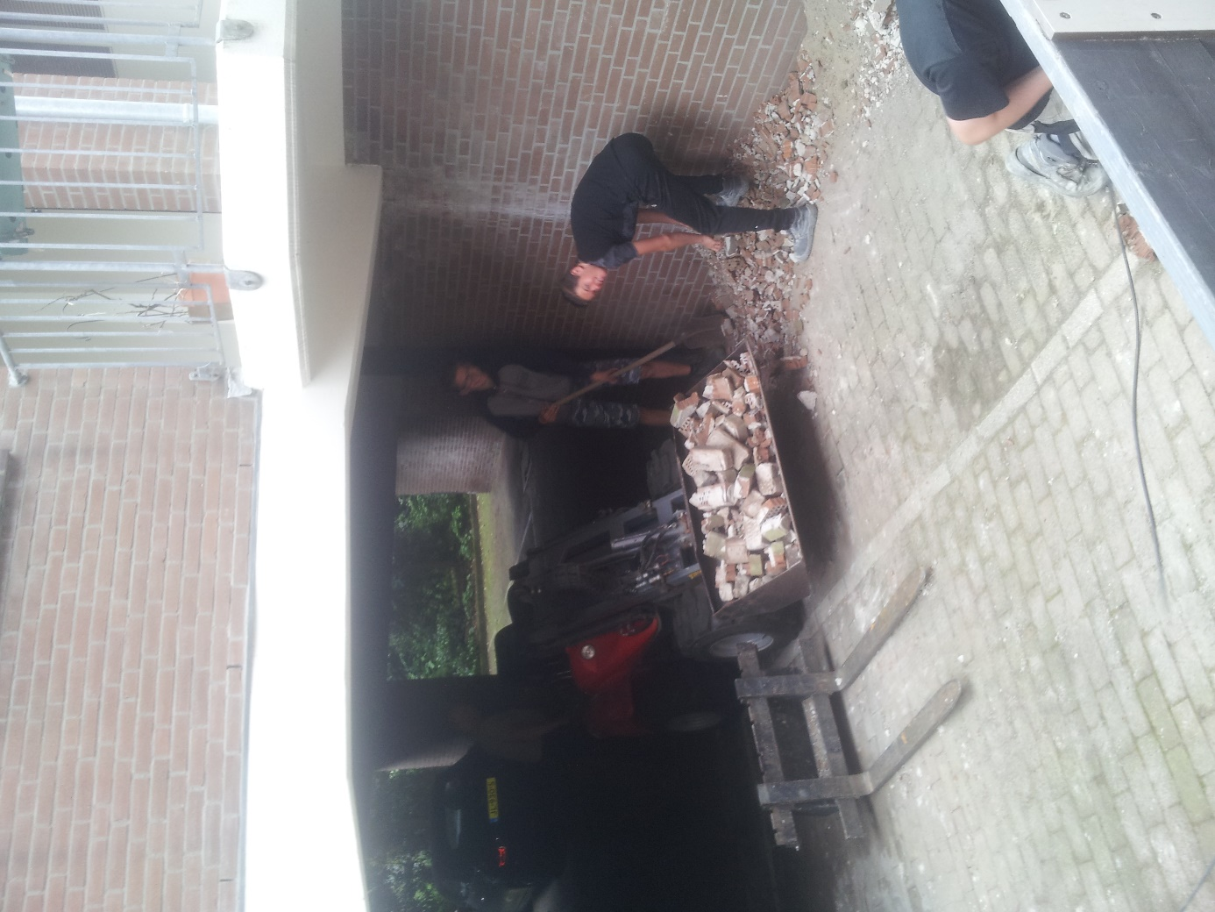
Stefan Hoorn en Klaas Weijkamp uit de 3e klas

